РАЗВИТИЕ РЕЧИ. ЛЕКСИЧЕСКАЯ ТЕМА "ПЕРЕЛЁТНЫЕ ПТИЦЫ".
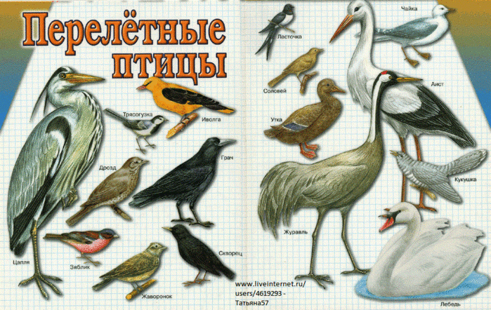
ДЕТИ ДОЛЖНЫ ЗНАТЬ СУЩЕСТВИТЕЛЬНЫЕ: грач, скворец, ласточка, стриж, кукушка, журавль, гуси, лебеди, жаворонок, дрозд, гнездо, скворечник, самец, самка, птенцы, яйца, певец, насекомые, личинки, оперенье, стая, страны, ноги, шея, крыло, глаза, хвост, клюв, голова, аист, цапля.
ГЛАГОЛЫ:летят, улетают, прилетают, возвращаются, строят, чистят, откладывают, вьют, выводят, высиживают, кормят, подрастут, окрепнут, пищат, поют, курлычут, покидают, прощаются, собираются, поедают, клюют, уничтожают, свить, щиплет, склеить, слепить.
ПРИЛАГАТЕЛЬНЫЕ: большая, маленькая, певчая, чёрный, теплые (края), белый, полосатое, заботливые, хлопотливые, весенняя, чужие, пушистые, звонкая, полевой, дальние, красивое, длинноногий,водоплавающие, проворный, голосистый.
РАССКАЖЕМ О ПТИЦАХ.
Перелётные птицы - это птицы, перелетающие от нас осенью в тёплые края.
Эти птицы - насекомоядные (насекомых едят), питаются насекомыми.
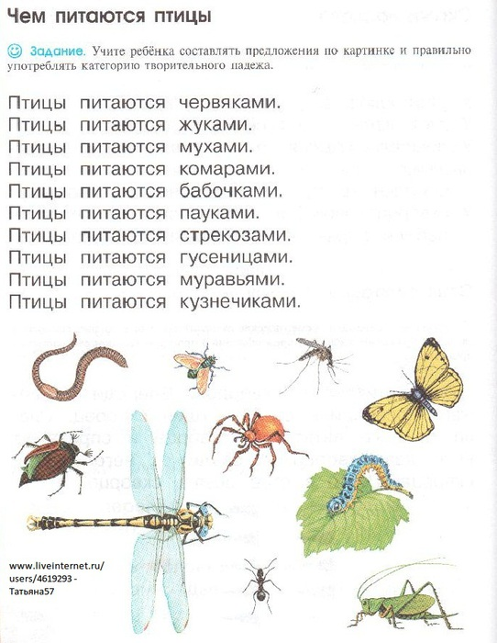
Осенью насекомые прячутся, птицам нечем питаться, поэтому они улетают.
Утки, гуси и лебеди улетают вереницей - верёвочкой.
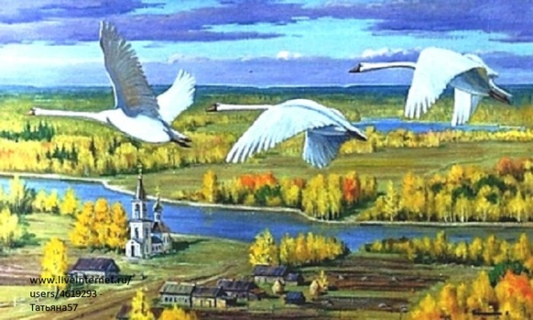
Ласточки и скворцы улетают стаей.
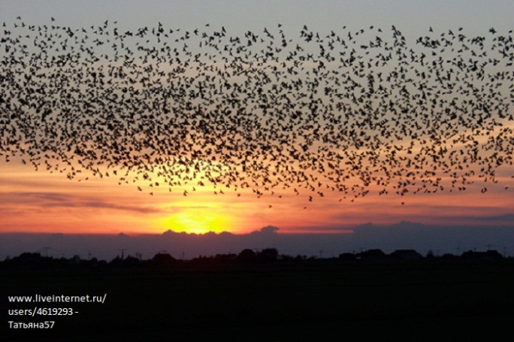
Журавли улетают клином - углом.

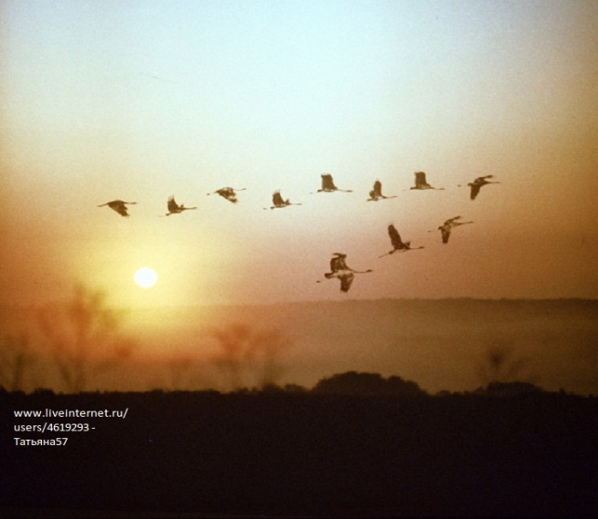

А кукушки улетают поодиночке.
Весной перелётные птицы возвращаются к нам обратно.

У птиц есть голова с клювом, туловище с двумя крыльями, две лапки с rогтями, хвост и оперенье.
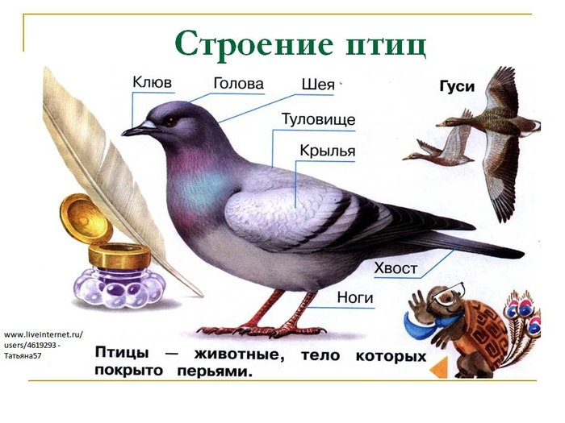
ДЕТИ ДОЛЖНЫ УМЕТЬ ОПРЕДЕЛЯТЬ ЛИШНЕЕ И ОБЪЯСНЯТЬ : ПОЧЕМУ?
Сорока, ворона, синица, ласточка (ласточка – перелётная птица, остальные зимующие).
Жаворонок, воробей, грач, скворец.
Ворона, утка, голубь, воробей.
Грач, синица, ласточка, кукушка.
Сорока, воробей, дятел, стриж.
Голубь, лебедь, цапля, журавль.
Жук, бабочка, птенец, комар
(птенец – птица, остальные насекомые).
ПРАВИЛЬНО НАЗЫВАТЬ ПТЕНЦОВ:
Журавли – журавлята.
Грачи – грачата.
Гуси – гусята.
Скворцы – скворчата.
Утки - ... .
Кукушки - ... .
Стрижи - ... .
ПРАВИЛЬНО ОТВЕЧАТЬ НА ВОПРОСЫ: ЧЕЙ? ЧЬЯ? ЧЬЁ? ЧЬИ?
Чей клюв?
У журавля – журавлиный.
У гуся – гусиный.
У утки -... .
У кукушки -... .
У грача -... .
ОДИН - МНОГО.
Кукушка – кукушки.
Журавль - журавли.
Скворец - скворцы.
Соловей - соловьи.
Жаворонок – жаворонки.
Лебедь - лебеди.
Грач - грачи.
Утка - утки.
Ласточка – ласточки.
Грачонок – грачата.
Аист – аисты.
Гусенок – гусята.
КТО КАК ГОЛОС ПОДАЁТ:
Кукушка – кукует.
Ласточка – щебечет.
Скворец – поет.
Журавль – курлыкает.
Утка – крякает.
Гусь – гогочет.
ОПИСЫВАТЬ И СРАВНИВАТЬ ПТИЦ ПО ПЛАНУ:
Зимующая или перелётная птица?
Почему их так называют?
Внешний вид (хвост, голова, крылья, туловище, клюв, перья, расцветка…)
Чем питается?
Где живёт – дупло, скворечник, гнездо…
Травка зеленеет, солнышко блестит,
Ласточка с весною в сени к нам летит.
С нею солнце краше и весна милей...
Прощебечь с дороги нам привет скорей.
Дам тебе я зерен, а ты песню спой,
Что из стран далеких принесла с собой.
(А. Плещеев)
НАЗОВИ ЛАСКОВО :
Соловей — соловушка.
Журавль — журавушка.
Лебедь — лебедушка ... .
У КОГО - КТО?
У кукушки – кукушонок, кукушата.
У журавля - журавленок, журавлята.
У скворца - скворчонок, скворчата.
У лебедя - лебеденок, лебедята.
У грача - грачонок, грачата.
У утки - утенок, утята.
У аиста – аистенок, аистята.
У гуся – гусенок, гусята.
ЗАКОНЧИ ПРЕДЛОЖЕНИЕ СЛОВАМИ "ДЛИННОНОГИЙ ЖУРАВЛЬ":
В поле я увидел ... (длинноногого журавля). Я долго наблюдал за ... (длинноногим журавлем). Мне очень понравился этот красивый и стройный ... (длинноногий журавль). Я хотел подойти к ... (длинноногому журавлю). Но он испугался и улетел. Красиво летел, расправив крылья, и кружась в небе ... (длинноногий журавль). Я рассказал маме о ... (длинноногом журавле). Мама сказала, что нельзя подходить и пугать ... (длинноногого журавля). Я обещал маме больше не подходить к ... (длинноногому журавлю). Теперь я буду только издалека наблюдать за ... (длинноногим журавлем).
ПОДБЕРИ НУЖНЫЙ ПО СМЫСЛУ ПРЕДЛОГ (ИЗ, В, К, НАД, НА, ПО):
Грач вылетел ... гнезда. Грач прилетел ... гнездо. Грач подлетел ... гнезду. Грач кружит ... гнездом. Грач сел ... ветку. Грач ходит ... пашне.
ЗАКОНЧИ ПРЕДЛОЖЕНИЕ:
На дереве гнездо, а на деревьях ... (гнезда).
На ветке сук, а на ветках ... .
В гнезде птенец, а в гнездах — ... .
На дворе дерево, а в лесу — ... .
ОТГАДАЙТЕ ЗАГАДКИ:
Без рук, без топорёнка
Построена избёнка.
(Гнездо.)
Явился в жёлтой шубке,
Прощайте, две скорлупки.
(Птенец.)
На шесте дворец,
Во дворе певец,
А зовут его…
(Скворец.)
Белоклювый, черноглазый,
Он за плугом важно ходит,
Червяков, жуков находит.
Верный сторож, друг полей.
Первый вестник тёплых дней.
(Грач.)

ПРОЧИТАЙТЕ СТИХИ О ПТИЦАХ, ВЫУЧИТЕ ОДНО ИЗ НИХ НАИЗУСТЬ.
Скворцы.
Мы вставали ночью даже,
Из окна смотрели в сад:
Ну когда же, ну когда же
Наши гости прилетят?
А сегодня поглядели –
На ольхе сидит скворец.
Прилетели, прилетели,
Прилетели, наконец!

